



ALBERTO MARTÍNEZ RUANO – 2º DAM SEMI-PRESENCIAL

CIPFP MISLATA - 2021

**ACCESO A DATOS**

**EXAMEN 2ª EVALUACIÓN)**

ÍNDICE

1. SQLITE CONNECTION 2

1.1 Diseño 2

1.2 BBDD 2

1.3 Conexión 3

1.4 Inserción 5

1.5 Consulta Escalar 6

1.6 Consulta 7

1.7 Consulta desconectada – DataSet 8

1.8 Desconexión 9

# base de datos a utilizar

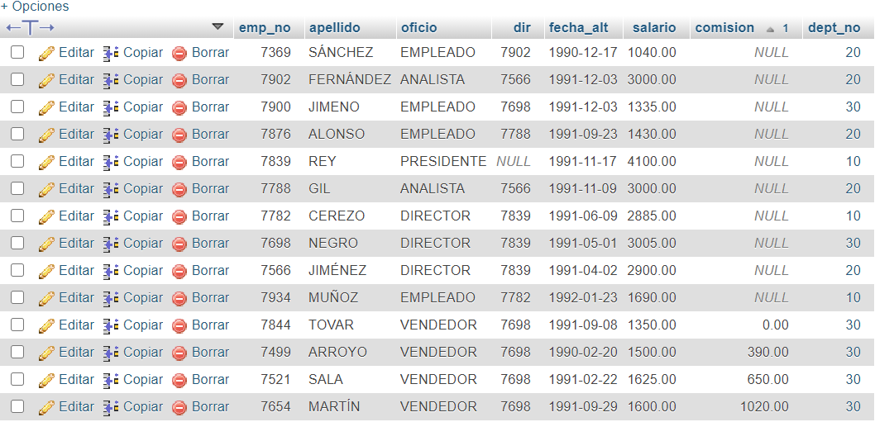

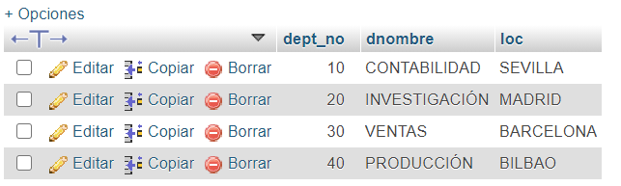

# ejercicioS 1 – hibernate

## a – mostrar todos los datos de empleados

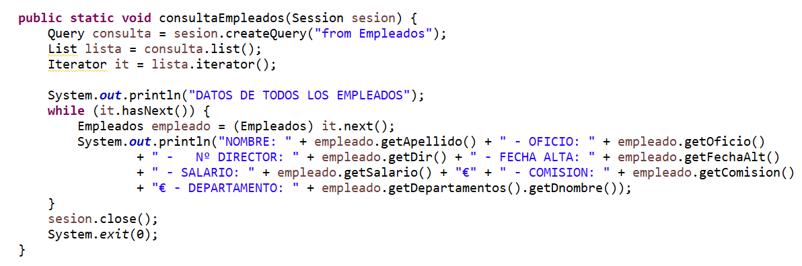

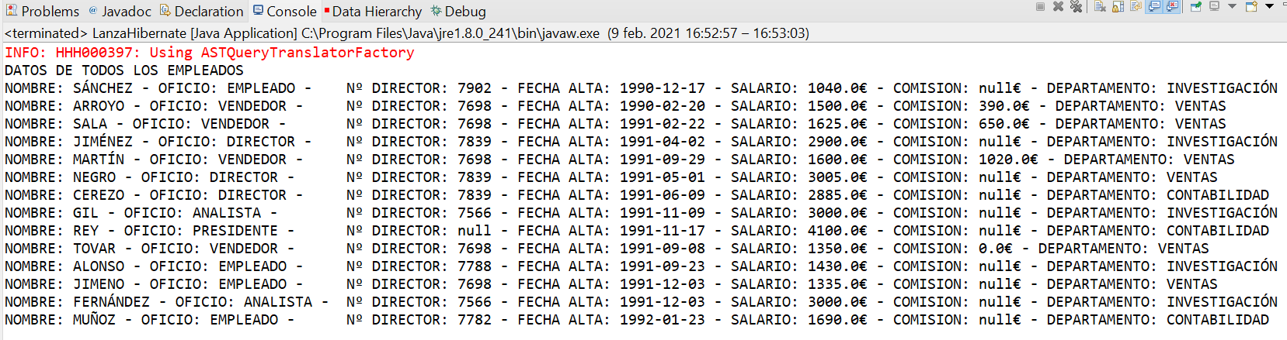

## b – empleados con comisión

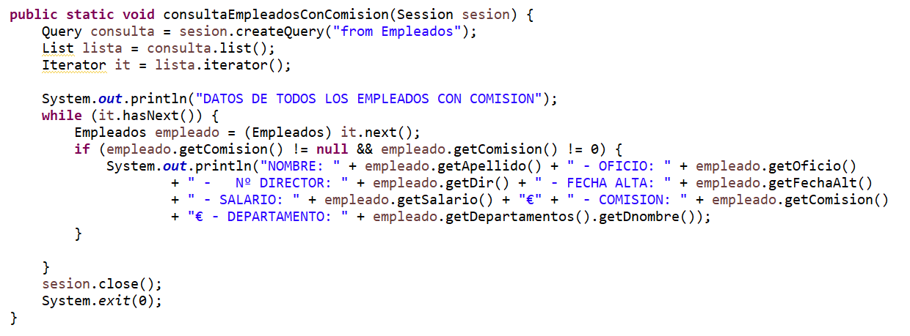



## c – actualizar departamento 10

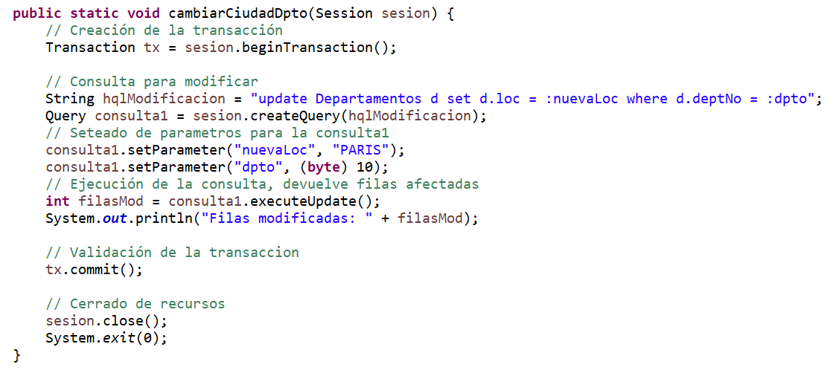

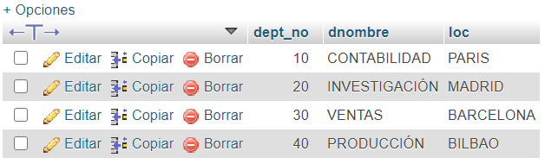

## departamento nuevo

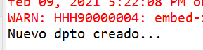

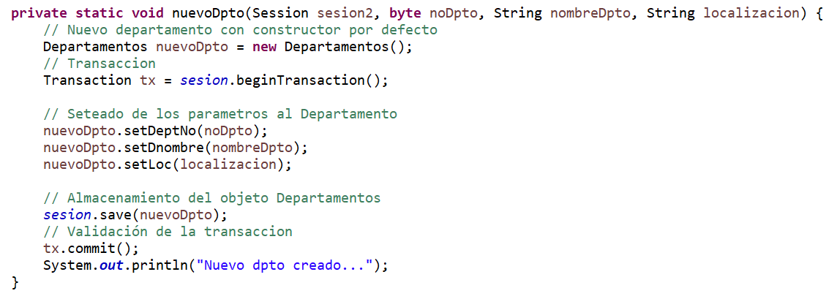

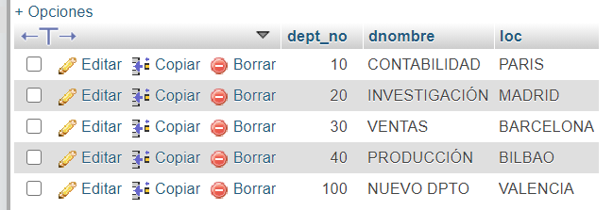

# ejercicios oracle

# ejercicios mongodb

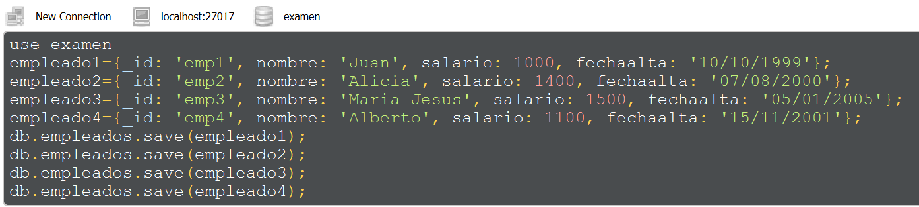

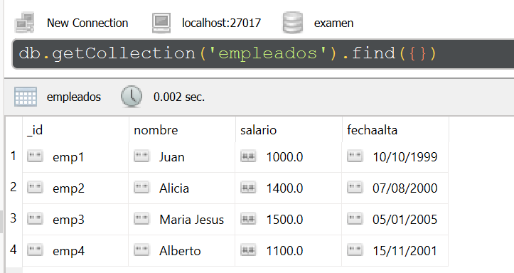

## datos de los empleados con sueldo entre 1050 y 1450

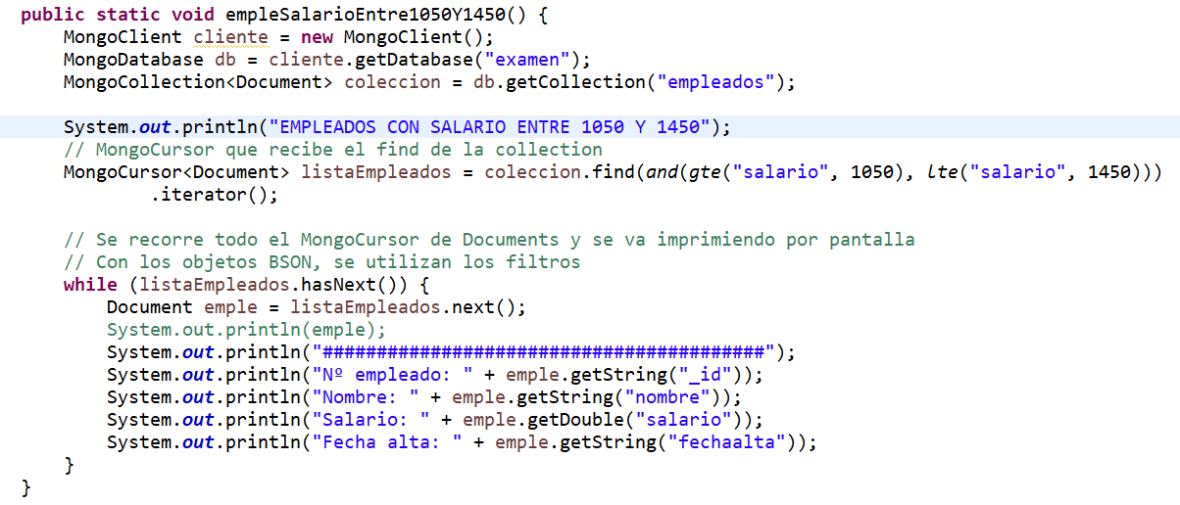

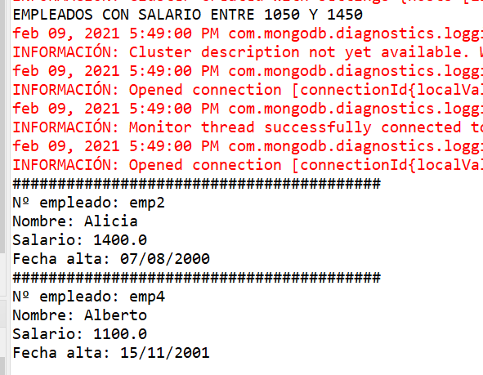

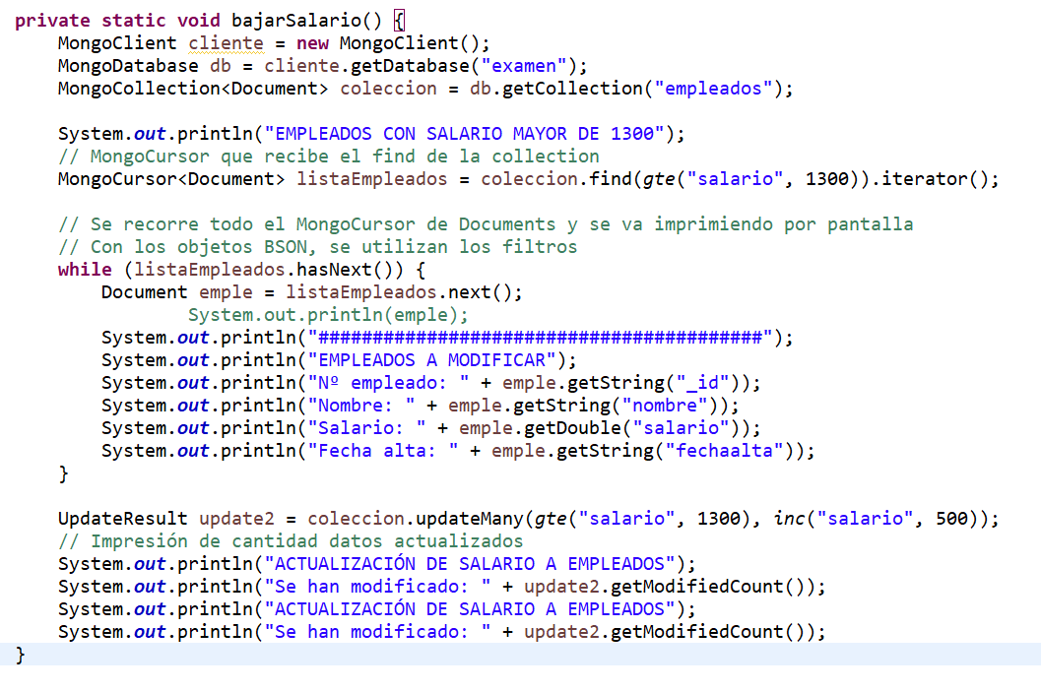

## bajar salario

no se cual es la función de decrementar de bson. he hecho un incremento.



